专题18、生产企业的业务流程和说明

生产管理
《济胜商务》针对生产企业，还提供了生产企业强大的生产管理功能。本章进行初步介绍。

编辑订单BOM
有些生产企业，产品主要是根据客户要求进行定制生产。此模块主要是用于接到客户订单后，根据客户要求对销售订单物品的物料构成、生产要求等进行配置。
在《济胜商务》的『资料』菜单下提供了『标准BOM』『客户BOM』的编辑。而在【系统特征设置】窗体的『生产管理』页，可以指定“订单BOM”来自“标准BOM、客户BOM、该客户最近的订单BOM”等。在销售订单保存时，系统会自动根据此处设置，自动生成新的销售订单BOM。
【编辑订单BOM】窗体提供对系统自动生成的订单BOM进行编辑，窗体如图9-1所示。
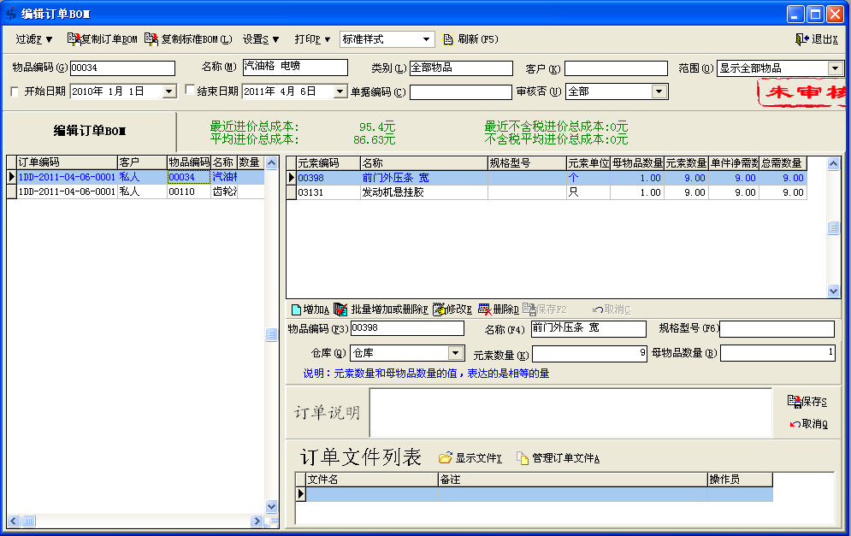
指定时段内的销售订单物品清单。
显示左边订单物品的物料构成清单。
可以添加相应订单的文件。
可以方便的复制相应订单BOM。
通过此区域，可以编辑该订单的特殊说明。
图 9-1
通过“元素物品数量”和“母物品数量”二列，可以更加有效描述“元素物品”与“母物品”之间的数量关系。
通过『复制订单BOM』和『复制标准BOM』按钮，可将相应来源复制成“订单BOM”。
通过“添加订单文件”，可以管理销售订单的相关文件，包括：订单合同、设计图纸、包装要求等。并且可以指定谁能查看相应的文件。
说明：销售订单BOM，可以在系统相关模块的『功能』下方便地查看“销售订单BOM”。

生产主计划
【生产主计划】窗体主要用于企业“生产计划”的安排。启动窗体后如图9-2所示。在安排生产计划时，可以直接选择库存商品，也可以通过引用销售订单来制定生产计划。当指定销售订单时，需生产的数量自动等于该销售订单还未安排生产的数量。
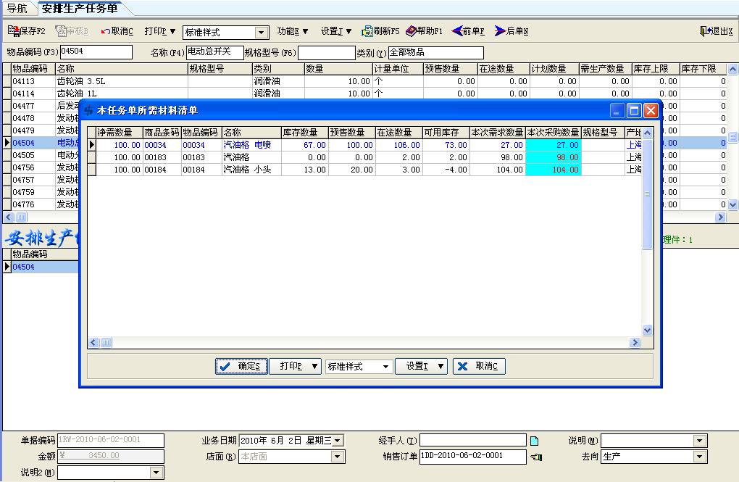
物料需求计划根据库存以及当前需求等自动算出。并且又可以人工调整。
生产计划可直接来自销售订单。
根据销售订单、库存、已排的生产任务单，自动产生需生产数量。
图 9-2
一、生产计划去向
通过此窗体表尾的『去向』，我们可以指定“生产计划的去向”：采购、委外、生产（自产）；
1. 去向指定为“采购”时：在保存后，不再生成生产计划，而是生成“采购计划”，转向采购流程。
说明：
此流程往往用于有的企业，在接到客户销售订单后，销售订单中有的物品不是自行生产，而是直接采购的情况。
2. 去向指定为“委外”时：保存后，会生成“委外计划”，该计划只会流向“执行委外”窗体。
3．去向指定为“生产”时：保存后，会生成“生产计划”，并且该计划会自动流向“执行生产”窗体。
图9-3是《济胜商务》生产企业简略流程图。
二、自动物料分解
当去向指定为“委外”或“生产”，在“生产计划”保存时，系统不仅会生成生产计划单，还会根据要生产物品的构成自动分解出所需的原材料。
物料分解的标准是：如果没有指定过销售订单，物料构成来自该物品的“标准BOM”；如果指定过销售订单，分解的标准来自该“订单BOM”。
在产生物料需求清单后，系统会结合当前库存情况，自动产生需“采购”计划，并且提供人们直接修改。
三、保存后数据的变化
在生产计划保存后，本次要生产的成品“在途数量”自动增加。
如果该物品有下级物料，所需的下级物料“预售数量”自动增加。
然后根据所需的物料，生成的采购计划，相应物料的“计划数量”也会增加。

执行生产任务单
此窗体上表格显示主生产计划中去向是“生产”，且尚未执行的记录。保存后，相应生产计划转成“执行状态”。
说明：
相应的生产计划只有在执行后，才能在生产领料等过程中进行引用。

主生产计划
采购计划
生产计划
委外计划
采购订单
采购到货
采购检验
采购收货
执行生产
生产领料申请
生产领料
成品入库报检
成品入库检验
成品入库
执行委外
委外发料
委外收货
销售（发货）
设置物品BOM、客户物品BOM
销售订单
在保存销售订单时，自动产生订单BOM，并且订单BOM的来源可以是标准物品BOM、客户物品BOM、该客户最近订单BOM等。
编辑修改“订单BOM”
应付款
应付款
付采购款
付加工款
应收款
收销售款
发货申请
图 9-3

打印成品单品售后条码
有的企业，为了实现对商品进行售后跟踪，在每个产品中都设置了一个唯一的“识别码”。
《济胜商务》就支持这样的管理要求。具体实现如下：
1．通过【系统特征设置】窗体『生产管理』页，将“提供生产序列号管理”项打钩。
2．通过『生产管理』菜单下的『打印成品单品售后条码』，启动该窗体后，如图9-4所示。通过此窗体打印相应序列号条码。
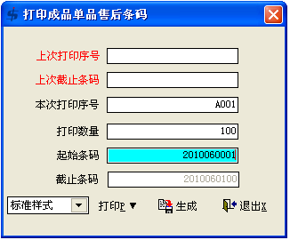
图 9-4
说明：序列号的格式由用户自行设计。
3．在生产流程中，产品上可用其它设备进行标识“唯一码”；同时在生产流程中，通过人工，在明显位置贴上《济胜商务》所打印的对应的条码（与刻在产品上的唯一码相同）。
4．在成品入库时，通过无线条码设备，扫描每个产品的条码；
5．然后单击【成品入库】窗体『功能』下的『按条码入库』项完成入库，会自动将无线条码设备中所扫描的数据；在入库后，每条产品在仓库中独立存放。
6．销售、出库时，通过无线条码，对于本次要出库的物品进行逐个扫描。
7．然后通过【销售】窗体『功能』下的『按条码出库』完成将无线条码中的物品清单添加到销售窗体的下表格。
8．销售后，我们可以通过【销售与销售退货查询】窗体查询相应序列号是销售给哪个客户。

生产领料申请
【生产领料申请】往往用于生产领料前，由车间向仓库发起的领料申请。“生产领料申请单”的生成有二种方式。
第一种是，直接将相应原材料添加到下表格，并保存。
第二种是，首先，通过该窗体『设置』按钮下面的“业务默认设置”窗体，将“提供按成品领料”项打钩。这样在【生产领料申请】窗体的二个表格之间就会出现用于指定“生产任务单”或“选择物品”的按钮。如果选择物品，就会将物品BOM清单添加到下表格。如果“指定生产任务单”，就会按生产任务单的BOM添加到下表格。
说明：“领料申请”业务不影响库存，主要用于企业的流程控制。

生产领料
“生产领料”完成将原材料由仓库领到车间。根据不同企业要求，生产领料提供了三种不同方式。
第一种：直接将要领料的原材料从上表格添加到下表格。
第二种：通过BOM单。通过此窗体的二个表格之间的“选择执行生产”或“选择物品”的按钮，完成根据BOM生成领料清单。（如果二个表格之间没有此项，可以通过窗体『设置』按钮下面的“业务默认设置”菜单项进行设置）。
第三种：通过【系统特征设置】窗体的『生产管理』页，将“只有下过领料申请后才能领料”项打钩。这时，生产领料只能通过该窗体表格下面的“生产领料申请单”文本框指定“领料申请单”后才能领料。并且领料数量不能超过申请数量。
“生产领料”保存后，仓库物料减少，相应车间的物料增加。
说明：一般软件在领料后不再管理车间具体有哪些物料，而《济胜商务》还可以对车间中的物料进行跟踪、管理。（《生产企业经典版》和《生产企业标准版》不提供车间物料的管理。）

生产退料申请
该窗体主要完成将车间中多余的物料退回到仓库之前的申请。该窗体的上表格为指定的车间目前的“库存”。
说明：“生产退料申请”业务不影响仓库及车间的库存，主要用于生产企业的流程控制。

生产退料
“生产退料”业务主要是将原材料由车间退回到仓库。
退料方式有二种：
第一种：直接指定车间中要退的物料进行退料。
第二种：将【系统特征设置】窗体的『生产管理』页中的“只有下过退料申请后才能退料”项打钩。这时，生产退料只能通过该窗体表格下面的“生产退料申请单”文本框指定“生产退料申请单”后才能进行领料。并且退料数量不能超过退料申请的数量。
“生产退料”业务保存后，相应车间的物料将减少，相应仓库的库存增加。

成品入库报检
【成品入库报检】实现由生产部门向检验部门提出“检验申请”。
此窗体可以通过『功能』按钮下的『业务默认设置』中的“隐藏车间库存”页来设置窗体是否隐藏“车间”表格。如果不想管理车间库存，就应该隐去车间库存页。
说明：“成品入库报检”业务不影响仓库及车间的库存，主要用于生产企业的流程控制。

成品入库检验
这个模块主要用于由质检部门对入库产品进行检验后输入检验情况。
此窗体可以通过『功能』按钮下的『业务默认设置』中的“隐藏车间库存”页来设置窗体显示成二个表格还是三个表格。如果不想管理车间库存，就应该隐去车间库存页。
添加入库检验的物品，操作方式有二种：
第一种：直接将成品从上表格添加到下表格，输入合格数量和不合格数量。
第二种：通过指定“报检单”来添加检验物品。
“检验单”保存后，车间物料和库存物料都没发生变化。
说明：可以通过【系统特征设置】窗体的『生产管理』页中的“入库检验单只能来自报检单”项来指定是否只能通过“报检单”才能完成成品入库检验。

成品入库
此业务可以完成生产成品入库。
此窗体可以通过『功能』按钮下的『业务默认设置』中的“隐藏车间库存”页来设置是否隐藏“车间”表格。如果不想管理车间库存，就应该隐去车间库存页。
在显示“车间库存”页时，入库时就应该指定本次入库成品以及所用的原材料是多少。这样系统就会自动减去相应车间目前物料数量。
可以根据不同企业的要求，入库操作时可以选择二种不同方式。
第一种：直接指定入库的成品和所用的原材料，或者通过指定生产任务单来一次性添加需入库的成品和原材料。
第二种：可以通过【系统特征设置】窗体的『生产管理』页中的“成品入库只能来自检验单”的复选框，指定成品入库是否只能来自检验单。
说明：“成品入库”业务保存后，成品库存会增加。而车间的物料是否会减少，要根据在入库时，车间库存页是否隐藏来决定。

成品退库申请
如果发现入库的成品质量有问题，有可能要退回到车间重新加工，可以通过此窗体来完成成品的退库申请。
此窗体可以通过『功能』按钮下的『业务默认设置』中的“隐藏车间库存”页来设置是否隐藏“车间”表格。如果不想管理车间库存，就应该隐去车间库存页。
说明：成品退库申请保存后，不影响库存和车间物料，主要是用于流程控制。

成品退库
【成品退库】窗体用于完成将仓库中的成品退回车间。
可以通过【系统特征设置】窗体的『生产管理』页中的“成品退库只能来自退库申请单”的复选框，指定成品退库是否只能来自退库申请单。
此窗体可以通过『功能』按钮下的『业务默认设置』中的“隐藏车间库存”页来设置是否隐藏“车间”表格。如果不想管理车间库存，就应该隐去车间库存页。
说明：成品退库保存后，仓库中的成品减少，而车间中相应物料增加。

执行委外
上表格来自“主生产计划”中去向是“委外”，并且尚未执行委外的记录。
保存后，相应委外计划转成“执行状态”。
此模块主要用于流程控制。

委外发料
该业务功能主要完成将仓库的原材料发给相应加工厂家。发放物料来源有二种。
第一种：直接将要发料的原材料从上表格添加到下表格。
第二种：通过二个表格之间的指定“委外执行单”或“选择物品”按钮，按BOM展开进行发料。（如果二个表格之间没有显示“委外执行单”等对象，可以通过窗体的『设置』按钮下面的“业务默认设置”窗体进行设置）
说明：生产领料保存后，仓库库存减少，相应委外厂家的物料库存增加。

委外退料
当发给委外厂家的物料，没有加工而直接退回给我们时，我们就可以通过此窗体进行操作。
说明：在委外退料业务保存后，委外厂家的库存减小，指定仓库的库存增加。

委外收货报检
当收到委外厂家发回已加工好的物品时，仓库管理人员通知质量管理人员对其进行检验，可以通过【委外收货报检】窗体来实现。
说明：
（1）由于一般情况下，委外库存都需要管理，所以不象【成品入库】窗体一样，可以将“委外库存”页隐去。
（2）本窗体的“收到物品”表格中，虽然可以输入“加工单价”，但“委外收货报检”保存时，并没有改变应付相应委外厂家的加工费；直到【委外收货】时才会引用相应加工企业的应付款变化。
（3）“委外收货报检”业务保存后，委外厂家的库存以及自己仓库的库存均没有变化。此业务主要用于流程控制。

委外收货检验
【委外收货检验】窗体主要完成对“委外收货报检”单的检验。
说明：
（1）通过【系统特征设置】窗体中的『生产特征』页可以指定“委外收货”业务是否必须来自“委外收货报检”。
（2）保存后，委外厂家的库存和自己仓库的库存均没有变化。此业务主要实现流程控制。

委外收货
【委外收货】窗体完成将委外厂家发过来的已加工好的物品入库。
说明：
（1）通过【系统特征设置】窗体中的“生产特征”页可以指定委外收货是否必须来自委外收货检验。
（2）如果在委外收货指定加工费，将产生应付款。如果本窗体未付款，会产生应付款，并且以后可以通过【采购款管理】窗体进行付款。
（3）保存后，委外厂家的库存减少，仓库库存增加。

委外返工
如果委外厂家发过来的加工物品有质量问题，可以通过【委外返工】窗体将相应物品返还给加工厂家重新加工。
“委外返工”窗体的加工费指委外厂家应该退还给我们的加工费。
说明：
（1）如果【委外返工】窗体指定过加工费，将产生应退款。如果本窗体未退款，可以通过【采购款管理】窗体进行退款管理。
（2）保存后，委外厂家的库存按“加工材料”表的数量增加，指定仓库的库存按“退回物品”减少。

委外库存盘盈盘亏
如果委外厂家的库存与我们所记录的库存不一致，可以通过【委外库存盘盈盘亏】窗体，对委外库存进行盘盈盘亏。
说明：“委外盘盈盘亏”的物料，可以通过『财务管理』→『成本核算』→『分摊成本核算』中分摊到当月的物料成本中。

车间报损
在加工过程中，所产生的人工损坏，可以通过【车间报损】进行登记。
【车间报损】业务保存后，车间物料减少。并且报损的物品不象【仓库报损】一样加到“坏件库”。
说明
（1）如果报损的东西要返还给供应商，不要使用【车间报损】，而是通过【领料退料】将料退到仓库，然后再通过【采购退货】将该物品退还给供应商。
（2）“车间报损”的物料，可以通过『财务管理』→『成本核算』→『分摊成本核算』，分摊到当月的物料成本中。

车间库存盘盈盘亏
由于种种原因导致的车间实际库存与电脑记录的库存不一致。可以通过【车间库存盘盈盘亏】对车间库存进行调整。
从效果上来看，【车间库存盘盈盘亏】与【车间报损】是相同的，但从实质来看，在管理上是可以进行区分的。“车间报损”属于相应物品还是在的，只不过是坏了；“车间库存盘亏”应该是相应物品已不存在了。
说明：“车间库存盘盈盘亏”的物料，可以通过『财务管理』→『成本核算』→『分摊成本核算』中分摊到当月的物料成本中。

人工成本和费用成本输入
这二个模块都是用于登记生产过程中所发生的人工成本和费用成本。
说明：
（1）登记后可以实现对生产过程中所发生的人工成本、费用成本进行查询与统计。
（2）“人工成本、费用成本”业务在保存时均不影响资金，也不用于具体员工工资的发放等；可以通过『财务管理』→『成本核算』→『分摊成本核算』中将相应人工成本分摊到当月的物料成本中。

关闭生产任务单
为了使生产任务单完成后，不能再显示到所有被引用的窗体中，《济胜商务》提供了【关闭生产任务单】的功能。被关闭的生产任务单，就不能再被领料等操作。
并且在“计件工资”管理中，在核算工资时，有“只核算已关闭生产任务单”的选择项。

思考题
  - 《济胜商务》针对生产企业推出了哪几个版本，各版本主要是解决生产企业哪些方面的问题。
  - 《济胜商务》对车间物料的管理提供了哪些功能，你认为用这种方式来管理车间的物料，有什么优缺点？
  - 你认为生产企业与商业企业的管理特点有什么不同？我们在实施生产企业时，更应注意的是什么？

